CHAPTER 4
Nhận thức là gì?
Tại sao điều quan trọng là phải hiểu trong HCI
Mô tả cách nhận thức đã được áp dụng cho thiết kế tương tác
Giải thích các mô hình tinh thần là gì và làm thế nào để khơi gợi chúng
Bao gồm các lý thuyết liên quan đến nhận thức
Suy nghĩ, ghi nhớ, học hỏi, mơ mộng, ra quyết định, nhìn, đọc, nói, viết
Các cách phân loại nhận thức ở cấp độ cao hơn:
Nhận thức theo kinh nghiệm và phản xạ (Norman, 1993)
Suy nghĩ nhanh và chậm (Kahneman, 2011)
Cung cấp kiến thức về những gì người dùng có thể và không thể mong đợi làm
Xác định và giải thích bản chất và nguyên nhân của các vấn đề mà người dùng gặp phải
Cung cấp các lý thuyết, công cụ mô hình hóa, hướng dẫn và phương pháp có thể dẫn đến việc thiết kế các sản phẩm tương tác tốt hơn
Quá trình nhận thức
- Chú ý
- Nhận thức
- Ký ức
- Học tập
- Đọc, nói và nghe
- Giải quyết vấn đề, lập kế hoạch, lý luận và ra quyết định
Tóm lược
Nhận thức bao gồm nhiều quá trình bao gồm sự chú ý, trí nhớ, nhận thức và học tập
Cách một giao diện được thiết kế có thể ảnh hưởng lớn đến mức độ người dùng có thể nhận thức, tham dự, học hỏi và ghi nhớ cách thực hiện các nhiệm vụ của họ
Các khung lý thuyết, chẳng hạn như các mô hình tinh thần và nhận thức bên ngoài, cung cấp các cách hiểu về cách thức và lý do mọi người tương tác với các sản phẩm
Điều này có thể dẫn đến suy nghĩ về cách thiết kế sản phẩm tốt hơn
------------------------------CHAPTER 6 (EMOTIONAL INTERACTION)------------------------------------------------
Theo truyền thống, HCI là về thiết kế các hệ thống hiệu quả và hiệu quả
Bây giờ nói thêm về cách thiết kế hệ thống tương tác khiến mọi người phản ứng theo những cách nhất định
Chẳng hạn, để hạnh phúc, được tin tưởng, học hỏi hoặc được thúc đẩy
Tương tác cảm xúc liên quan đến cách chúng ta cảm nhận và phản ứng khi tương tác với các công nghệ
Điện toán ảnh hưởng đang được cải thiện với phần mềm nhận dạng và thuật toán học máy tốt hơn
Điều gì làm cho chúng ta vui, buồn, khó chịu, lo lắng, thất vọng, có động lực, mê sảng, vân vân
Dịch điều này sang các khía cạnh khác nhau của trải nghiệm người dùng
Tại sao mọi người trở nên gắn bó về mặt cảm xúc với một số sản phẩm nhất định (ví dụ: vật nuôi ảo)
Robot xã hội có thể giúp giảm sự cô đơn và cải thiện hạnh phúc?
Làm thế nào để thay đổi hành vi của con người thông qua việc sử dụng phản hồi cảm xúc
Các khía cạnh cảm xúc của thiết kế tương tác liên quan đến cách tạo điều kiện cho các trạng thái nhất định (ví dụ: niềm vui) hoặc tránh các phản ứng (ví dụ: sự thất vọng)
Giao diện được thiết kế tốt có thể khơi gợi cảm xúc tốt trong con người
Giao diện thẩm mỹ có thể là một niềm vui để sử dụng
Giao diện biểu cảm có thể cung cấp phản hồi trấn an cho người dùng
Giao diện được thiết kế xấu khiến mọi người thất vọng, khó chịu hoặc tức giận
AI cảm xúc và điện toán tình cảm sử dụng công nghệ AI và cảm biến để phát hiện con người Cảm xúc bằng cách phân tích nét mặt và cuộc trò chuyện của họ
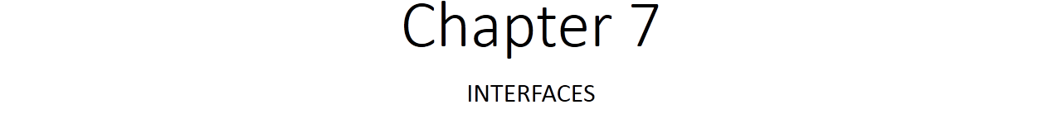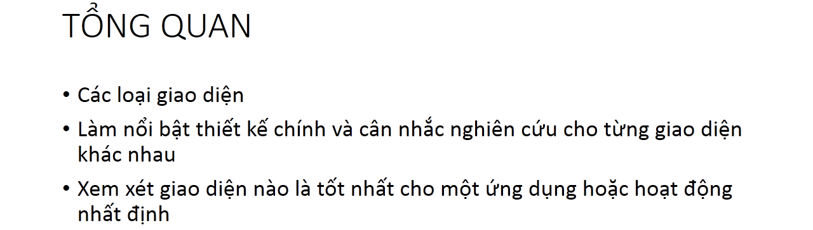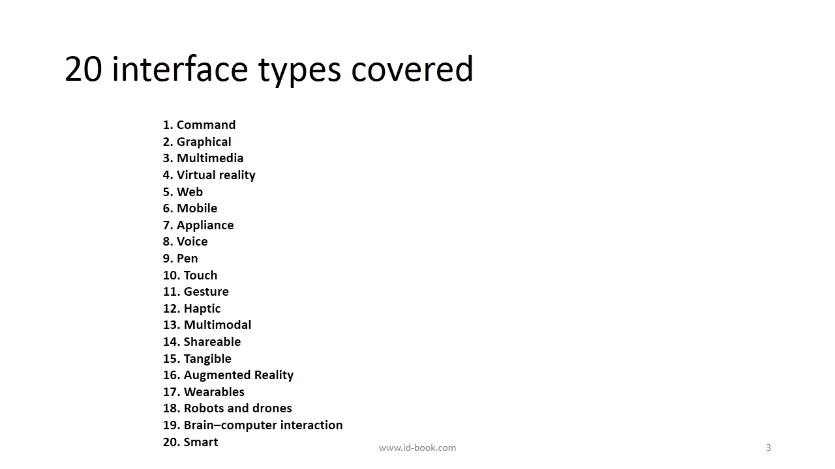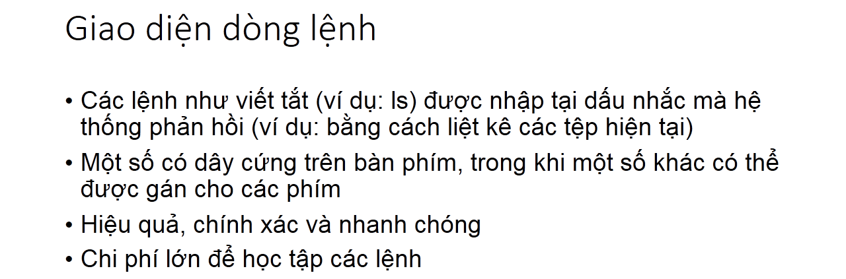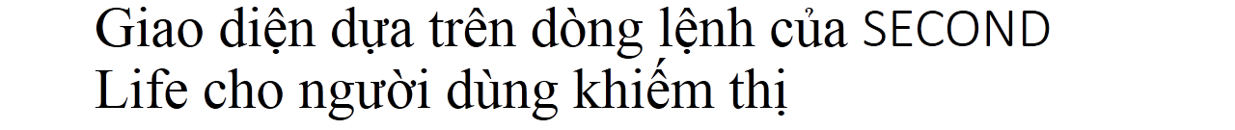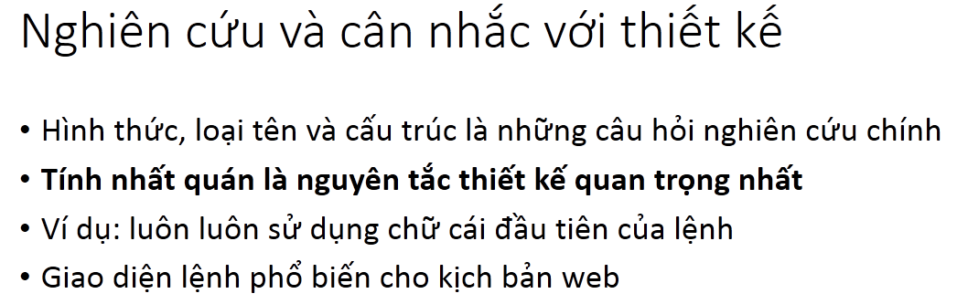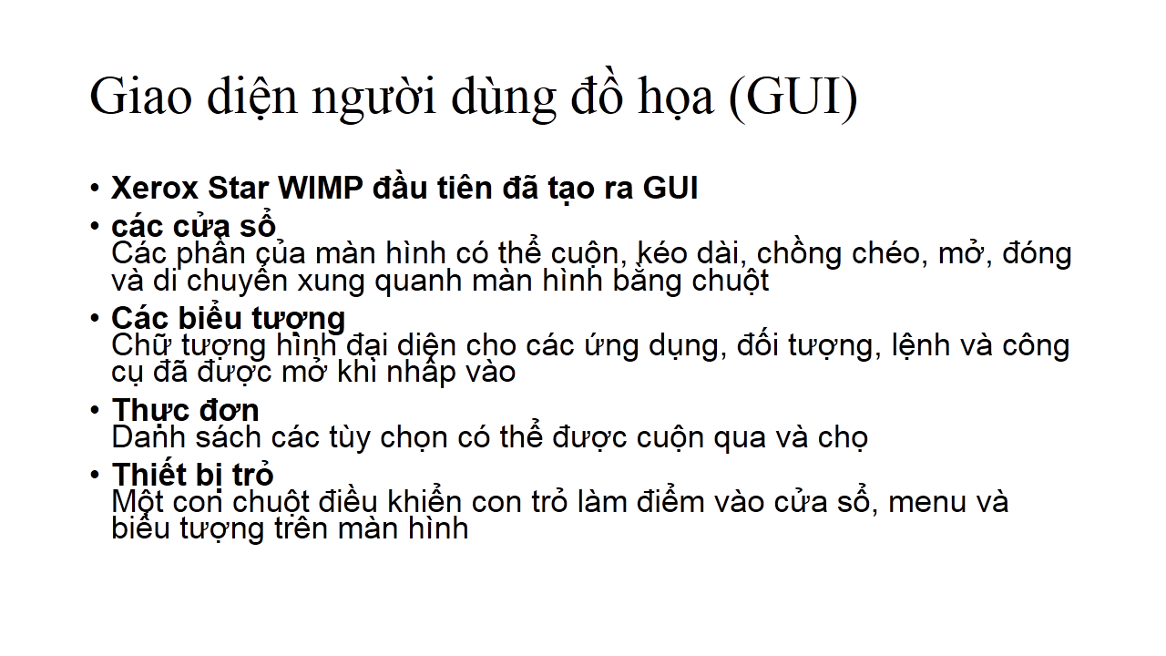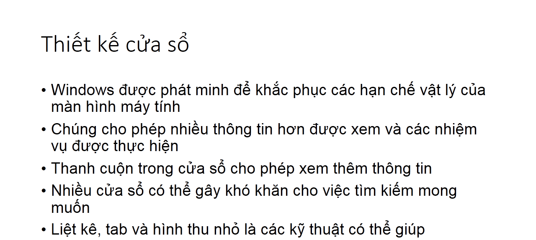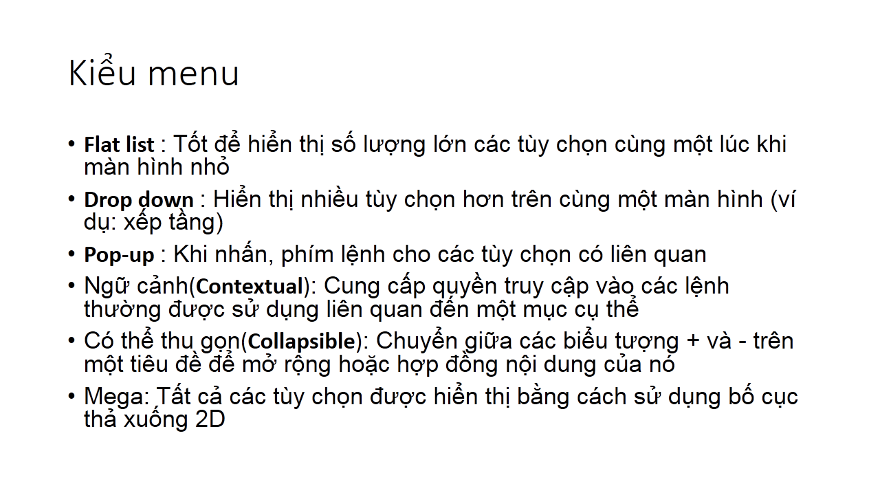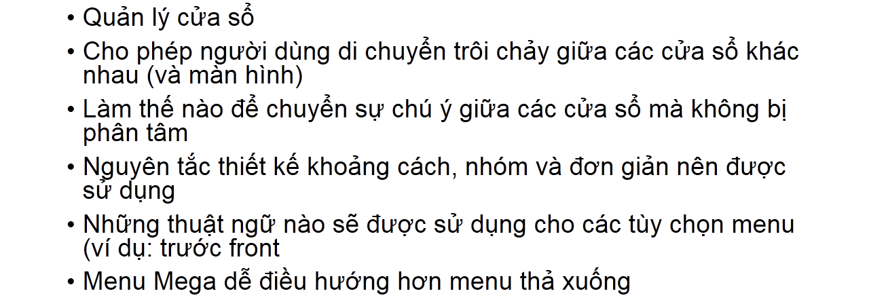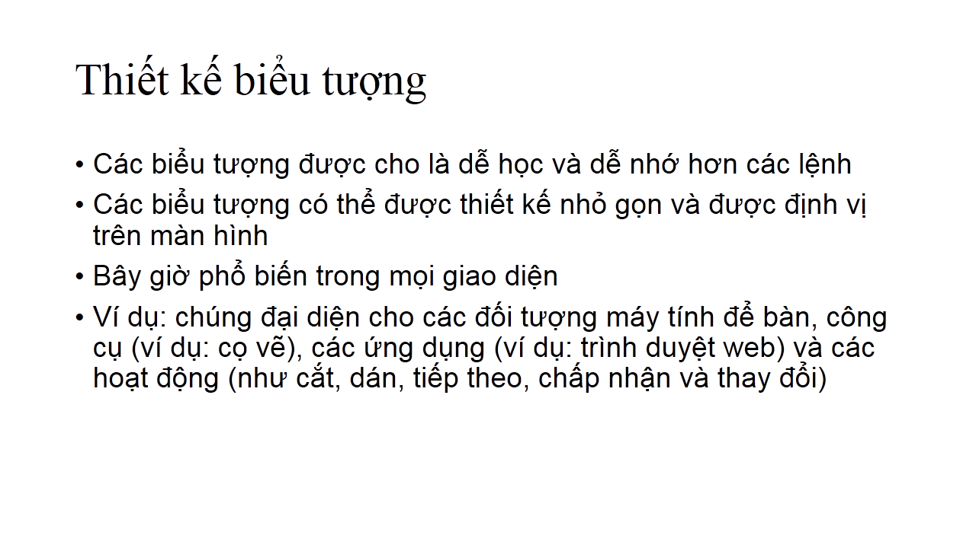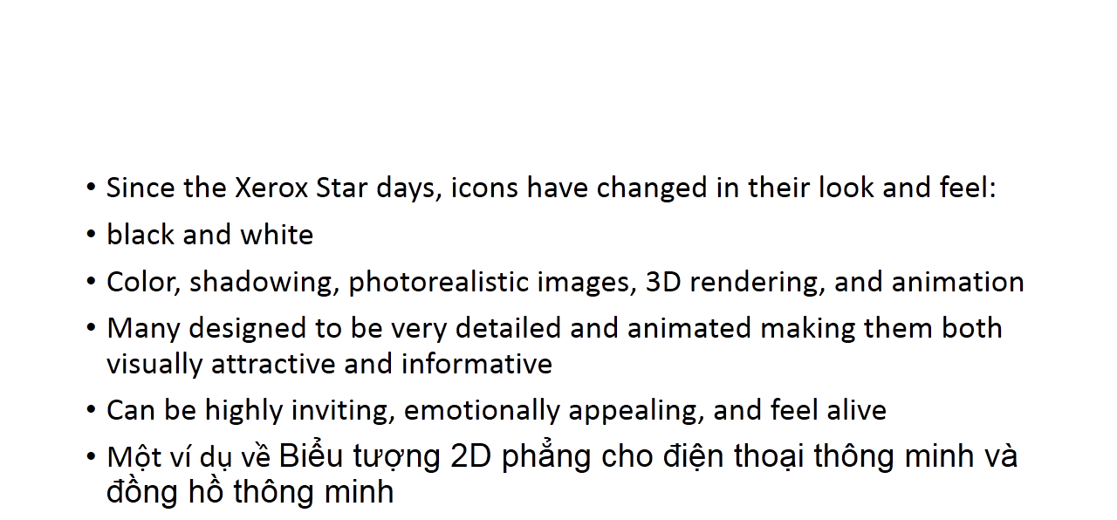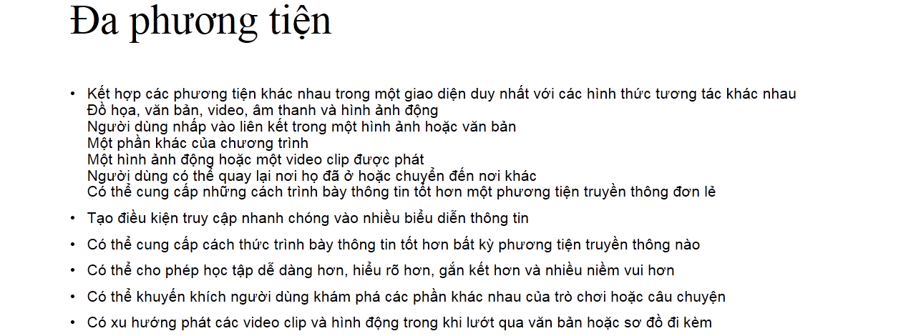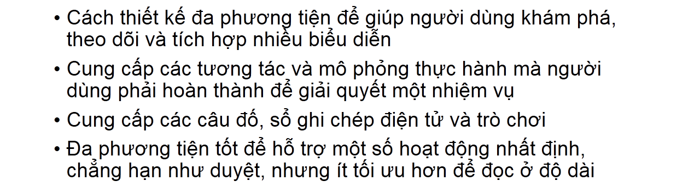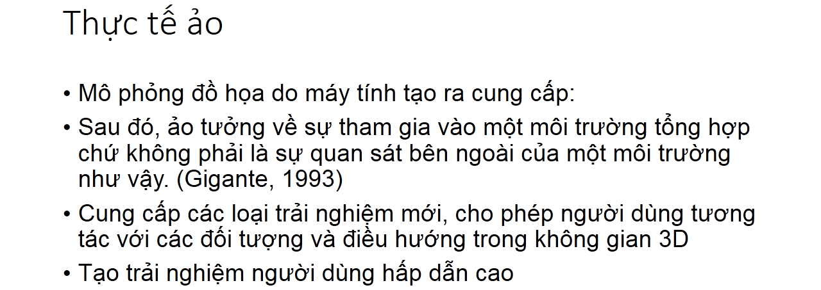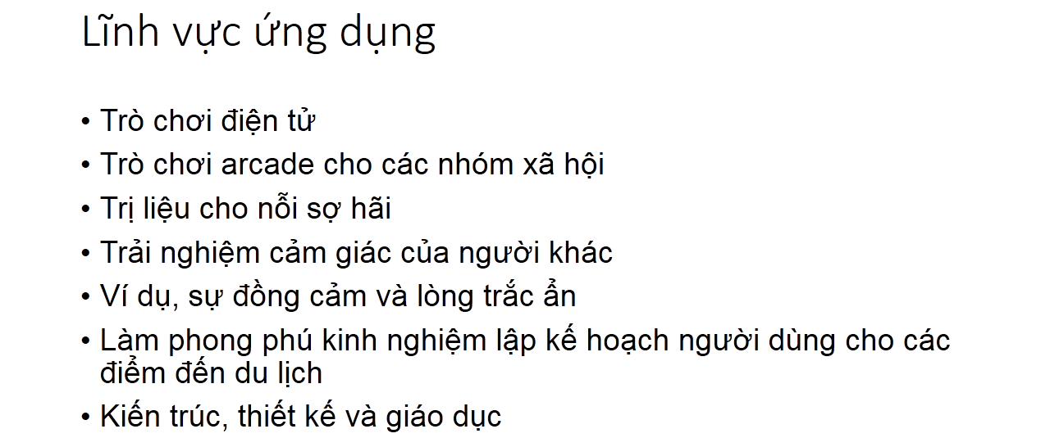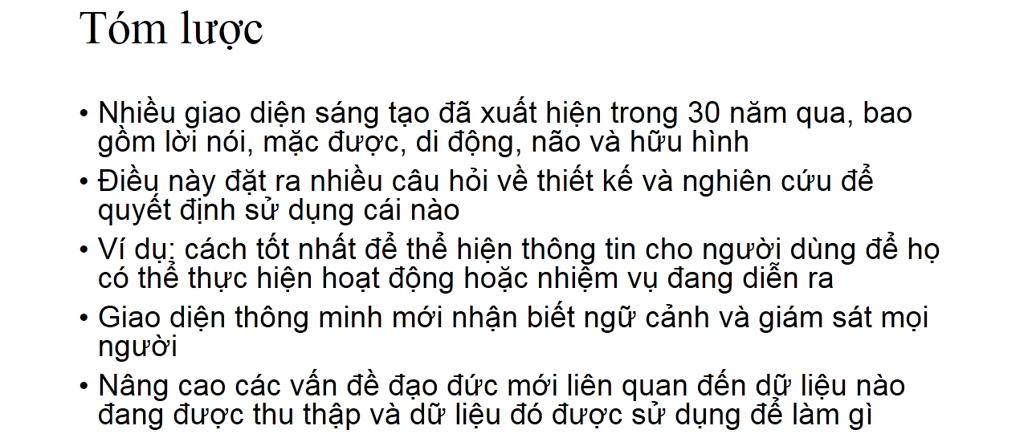---------------------------------CHAPTER 8 (DATA COLLECT)-----------------
Năm vấn đề chính
- Đặt mục tiêu
- Xác định người tham gia
- Mối quan hệ với người tham gia
- Tam giác
- Nghiên cứu thí điểm
Ghi dữ liệu
Ghi chú, âm thanh, video và hình ảnh có thể được sử dụng riêng lẻ hoặc kết hợp:
Ghi chú cộng với hình ảnh
Âm thanh cộng với hình ảnh
Video
Những thách thức và lợi thế khác nhau với từng loại ghi dữ liệu
Phỏng vấn
Không cấu trúc: Không được chỉ dẫn bởi một kịch bản. Giàu nhưng không nhân rộng.
Cấu trúc: Kịch bản chặt chẽ, thường giống như một bảng câu hỏi. Có thể nhân rộng nhưng có thể thiếu sự phong phú.
Bán cấu trúc: Được hướng dẫn bởi một kịch bản, nhưng các vấn đề thú vị có thể được khám phá sâu hơn. Có thể cung cấp một sự cân bằng tốt giữa sự phong phú và khả năng nhân rộng.
Nhóm tập trung: Một cuộc phỏng vấn nhóm
Câu hỏi phỏng vấn
Hai loại:
Các câu hỏi đã đóng có định dạng câu trả lời được xác định trước, ví dụ: ’có
Câu hỏi mở không có định dạng được xác định trước
Câu hỏi đóng dễ phân tích hơn
Tránh:
Câu hỏi dài
Câu ghép - chia chúng thành hai
Jargon và ngôn ngữ mà người được phỏng vấn có thể không hiểu
Những câu hỏi hàng đầu đưa ra các giả định, ví dụ, tại sao bạn lại thích?
Xu hướng vô thức, ví dụ, định kiến giới
Chạy phỏng vấn
Giới thiệu: Giới thiệu bản thân, giải thích các mục tiêu của cuộc phỏng vấn, trấn an về các vấn đề đạo đức, yêu cầu ghi lại và trình bày mẫu đơn đồng ý.
Khởi động: Làm cho những câu hỏi đầu tiên trở nên dễ dàng và không đe dọa.
Phần chính: Trình bày các câu hỏi theo thứ tự hợp lý
Giai đoạn tuyệt vời: Bao gồm một vài câu hỏi dễ dàng để xoa dịu căng thẳng ở cuối
Đóng cửa: Cảm ơn người được phỏng vấn, báo hiệu kết thúc, ví dụ, tắt máy ghi âm.
TÓM LẠI :
Phiên thu thập dữ liệu nên có mục tiêu rõ ràng
Một sự đồng ý có thể cần thiết
Năm vấn đề chính của thu thập dữ liệu là: mục tiêu, lựa chọn người tham gia, triangulation, mối quan hệ người tham gia, thí điểm
Dữ liệu có thể được ghi lại bằng các ghi chú viết tay, ghi âm thanh hoặc video, máy ảnh hoặc bất kỳ sự kết hợp nào giữa chúng
Các cuộc phỏng vấn có thể được cấu trúc, bán cấu trúc hoặc không cấu trúc
Nhóm tập trung là phỏng vấn nhóm
Bảng câu hỏi có thể trên giấy, trực tuyến hoặc điện thoại
Việc quan sát có thể là trực tiếp hoặc gián tiếp, tại hiện trường hoặc trong các cài đặt được kiểm soát
Kỹ thuật có thể được kết hợp tùy thuộc vào trọng tâm nghiên cứu, người tham gia, bản chất của kỹ thuật, và các nguồn lực và thời gian có sẵn
-------------------------------------CHAPTER 11---------------------
DISCOVERING REQUIREMENTS
KHÁM PHÁ YÊU CẦU
Mục đích của hoạt động yêu cầu là gì?
Khám phá không gian vấn đề
Thiết lập một mô tả về những gì sẽ được phát triển
Làm thế nào để nắm bắt các yêu cầu một khi được phát hiện
Trong nguyên mẫu hoặc sản phẩm hoạt động
Thông qua các ký hiệu có cấu trúc hoặc nghiêm ngặt
Các cơ chế chụp khác nhau nhấn mạnh và không nhấn mạnh các khía cạnh khác nhau
Các loại yêu cầu khác nhau
Chức năng:
Hệ thống nên làm gì
Dữ liệu:
Những loại dữ liệu cần được lưu trữ?
Làm thế nào chúng sẽ được lưu trữ (ví dụ, cơ sở dữ liệu)?
Môi trường hoặc bối cảnh sử dụng:
Thể chất: bụi bặm? ồn ào? Rung? ánh sáng? nhiệt? độ ẩm? Sầu. (ví dụ, trong bệnh viện)
Xã hội: hợp tác và phối hợp, chia sẻ dữ liệu, phân phối, đồng bộ hoặc không đồng bộ, quyền riêng tư
Tổ chức: hỗ trợ người dùng, cấu trúc truyền thông và cơ sở hạ tầng, đào tạo sẵn có
Kỹ thuật: Trên những công nghệ nào nó sẽ chạy hoặc cần phải tương thích?
Người dùng - Họ là ai?
Đặc điểm: quốc tịch, trình độ học vấn, thái độ với máy tính
Sử dụng hệ thống: người mới, chuyên gia, giản dị, thường xuyên
Novice: nhắc nhở, hạn chế, rõ ràng
Chuyên gia: linh hoạt, truy cập / sức mạnh
Thường xuyên: phím tắt
Casual / không thường xuyên: đường dẫn menu rõ ràng
Thông tin người dùng
Mục tiêu khả dụng
Mục tiêu trải nghiệm người dùng
Các sản phẩm khác nhau có các yêu cầu khác nhau và có thể được thực hiện theo những cách khác nhau, ví dụ, độ tin cậy
Thu thập dữ liệu cho các yêu cầu
Phỏng vấn, quan sát và bảng câu hỏi
Tài liệu học tập:
Các thủ tục và quy tắc thường được viết trong sách hướng dẫn
Nguồn dữ liệu tốt về các bước liên quan đến một hoạt động và bất kỳ quy định nào chi phối một nhiệm vụ
Không được sử dụng trong sự cô lập
Tốt để hiểu luật pháp và nhận thông tin cơ bản
Không có thời gian của các bên liên quan, đó là một yếu tố hạn chế cho các kỹ thuật khác
Nghiên cứu các sản phẩm tương tự:
Tốt cho yêu cầu nhanh chóng
TÓM LẠI
Yêu cầu là một tuyên bố về một sản phẩm dự định chỉ định những gì nó được dự kiến sẽ làm hoặc cách nó sẽ thực hiện.
Khớp nối yêu cầu tránh truyền thông sai và hỗ trợ các nhà phát triển kỹ thuật và người dùng đóng góp.
Các loại yêu cầu khác nhau: chức năng, dữ liệu, môi trường (bối cảnh sử dụng), đặc điểm người dùng, mục tiêu sử dụng và mục tiêu trải nghiệm người dùng.
Thu thập dữ liệu yêu cầu sử dụng: bảng câu hỏi, phỏng vấn, quan sát, nghiên cứu tài liệu và các sản phẩm tương tự
Kịch bản là một câu chuyện dựa trên câu chuyện để khám phá hành vi hiện có, tiềm năng của các sản phẩm mới và tầm nhìn tương lai của việc sử dụng.
Đặc điểm nắm bắt của những người dùng thông thường có liên quan đến sản phẩm đang được phát triển.
Kịch bản và personas cùng nhau mang lại yêu cầu cho cuộc sống.
Các trường hợp sử dụng nắm bắt chi tiết về sự tương tác hiện có hoặc tưởng tượng giữa người dùng và sản phẩm.
------------------------------------------------------------------CHAPTER 12-------------------------------
DESIGN, PROTOTYPING and CONSTRUCTION
Một biểu hiện của một thiết kế cho phép các bên liên quan tương tác với nó
Trong các lĩnh vực thiết kế khác, nguyên mẫu là một mô hình quy mô nhỏ:
Một chiếc xe thu nhỏ
Một tòa nhà hoặc thị trấn thu nhỏ
Trong thiết kế tương tác, một nguyên mẫu có thể (trong số những thứ khác):
Một loạt các bản phác thảo màn hình
Một kịch bản, ví dụ, một loạt các cảnh giống như phim hoạt hình
Trình chiếu PowerPoint
Một video mô phỏng việc sử dụng một hệ thống
Một cục gỗ (ví dụ, PalmPilot)
Một tấm bìa cứng
Một phần mềm có chức năng giới hạn được viết bằng ngôn ngữ đích hoặc bằng ngôn ngữ khác
Tại sao nguyên mẫu
Đánh giá và phản hồi là trung tâm của thiết kế tương tác
Các bên liên quan có thể nhìn thấy, giữ và tương tác với một nguyên mẫu dễ dàng hơn một tài liệu hoặc bản vẽ
Các thành viên trong nhóm có thể giao tiếp hiệu quả
Ý tưởng có thể được thử nghiệm
Tạo mẫu khuyến khích sự phản ánh: một khía cạnh quan trọng của thiết kế
Nguyên mẫu trả lời các câu hỏi và hỗ trợ các nhà thiết kế trong việc lựa chọn giữa các lựa chọn thay thế
Tạo mẫu độ trung thực thấp
Sử dụng một phương tiện không giống như phương tiện cuối cùng, ví dụ: giấy hoặc bìa cứng
Nhanh chóng, rẻ tiền và dễ dàng thay đổi
Ví dụ:
Phác thảo màn hình, chuỗi nhiệm vụ, v.v.
'Sau đó ghi chú
Bảng phân cảnh
Bảng phân cảnh
Đó là một loạt các bản phác thảo cho thấy người dùng có thể tiến bộ như thế nào thông qua một tác vụ sử dụng sản phẩm
Thường được sử dụng với các tình huống, mang lại nhiều chi tiết hơn và cơ hội nhập vai
Phác thảo
Tạo mẫu có độ trung thực thấp thường dựa vào phác thảo
Don Tiết bị ức chế về khả năng vẽ - Thực hành các ký hiệu đơn giản
Thiết kế mẫu
Một mô hình khái niệm là một phác thảo về những gì mọi người có thể làm với một sản phẩm và những khái niệm nào là cần thiết để hiểu và tương tác với nó
Hiểu không gian vấn đề và các yêu cầu hiện tại; đồng cảm với người dùng
Kỹ thuật sáng tạo và động não
Bảng tâm trạng có thể nắm bắt cảm giác mong muốn
Xem xét lựa chọn thay thế: kịch bản và tạo mẫu giúp
TÓM LẠI:
Tạo mẫu có thể có độ trung thực thấp (như dựa trên giấy) hoặc độ trung thực cao (chẳng hạn như dựa trên phần mềm)
Phần mềm và phần cứng hiện có giúp tạo nguyên mẫu
Hai khía cạnh để thiết kế: khái niệm và cụ thể
Thiết kế khái niệm phát triển một phác thảo về những gì người dùng có thể làm và những khái niệm cần thiết để hiểu sản phẩm.
Thiết kế bê tông chỉ định chi tiết thiết kế, ví dụ, bố trí hoặc điều hướng
Ba cách tiếp cận để phát triển một mô hình khái niệm ban đầu: ẩn dụ giao diện, kiểu tương tác và kiểu giao diện.
Mở rộng mô hình khái niệm ban đầu bằng cách xem xét liệu sản phẩm hoặc người dùng thực hiện từng chức năng, cách các chức năng đó có liên quan và thông tin nào được yêu cầu để hỗ trợ chúng
Tạo nguyên mẫu từ các kịch bản và trường hợp sử dụng
Bộ dụng cụ tính toán vật lý và bộ phát triển phần mềm tạo điều kiện cho việc chuyển đổi từ thiết kế sang xây dựng
----------------------------------------------------CHAPTER 14--------------------------------------------------
INTRODUCING EVALUATION
Tại sao, cái gì, ở đâu và khi nào để đánh giá
Thiết kế lặp lại và đánh giá là một quá trình liên tục kiểm tra:
Tại sao: Để kiểm tra yêu cầu của người dùng và xác nhận rằng người dùng có thể sử dụng sản phẩm và họ thích nó
Điều gì: Một mô hình khái niệm, các nguyên mẫu sớm và tiếp theo của một hệ thống mới, các nguyên mẫu hoàn chỉnh hơn và một nguyên mẫu để so sánh với các sản phẩm của đối thủ cạnh tranh
Ở đâu: Trong môi trường tự nhiên, ngoài tự nhiên và trong phòng thí nghiệm
Khi nào: Xuyên suốt thiết kế; thành phẩm có thể được đánh giá để thu thập thông tin để thông báo sản phẩm mới
Bruce Tognazzini cho bạn biết lý do tại sao bạn cần đánh giá
Thiết kế lặp đi lặp lại, với chu kỳ lặp lại của thiết kế và thử nghiệm, là phương pháp duy nhất được xác thực trong sự tồn tại sẽ luôn tạo ra kết quả thành công. Nếu bạn không có thử nghiệm người dùng như một phần không thể thiếu trong quá trình thiết kế của bạn, bạn sẽ ném những thùng tiền xuống cống.
Các loại đánh giá
Các cài đặt được kiểm soát liên quan trực tiếp đến người dùng (ví dụ: phòng thí nghiệm khả năng sử dụng và nghiên cứu)
Cài đặt tự nhiên liên quan đến người dùng (ví dụ: cộng đồng trực tuyến và các sản phẩm được sử dụng ở nơi công cộng)
Thường có rất ít hoặc không có quyền kiểm soát đối với những gì người dùng làm, đặc biệt là trong các cài đặt ngoài tự nhiên
Bất kỳ cài đặt nào không liên quan trực tiếp đến người dùng (ví dụ: chuyên gia tư vấn và nhà nghiên cứu phê bình các nguyên mẫu và có thể dự đoán và mô hình mức độ thành công của chúng khi người dùng sử dụng
Nghiên cứu trường hợp đánh giá
Một cuộc điều tra thử nghiệm cổ điển về phản ứng sinh lý của người chơi trò chơi trên máy tính
Một nghiên cứu dân tộc học về du khách tại triển lãm Hoàng gia Tây Nguyên, trong đó những người tham gia được hướng dẫn và theo dõi bằng ứng dụng điện thoại di động
Dịch vụ đám đông trong đó ý kiến và phản ứng của các tình nguyện viên (ví dụ, từ đám đông) thông báo đánh giá công nghệ
Phương pháp đánh giá
Method | Controlled settings  Cài đặt được kiểm soát | Natural settings  Cài đặt tự nhiên | Without users  Không có người dùng
Observing  Quan sát | x | x
Asking users  Hỏi người dùng | x | x
Asking experts |  | x | x
Testing | x
Modeling |  |  | x
Ngôn ngữ đánh giá
phân tích  Đánh giá phân tích  Xu hướng  Thí nghiệm có kiểm soát  Dịch vụ đám đông  Giá trị sinh thái  Đánh giá hoặc phê bình của chuyên gia  Lĩnh vực nghiên cứu  Đánh giá hình thành  Đánh giá thực nghiệm | Mẫu chấp thuận  Trong đánh giá hoang dã  Phòng thí nghiệm sống  Đánh giá dự đoán  độ tin cậy  Phạm vi  Đánh giá tổng kết  Phòng thí nghiệm khả năng sử dụng  Nghiên cứu người dùng  Kiểm tra khả năng sử dụng  Người dùng hoặc người tham gia  Hiệu lực

Người tham gia quyền lợi và nhận được sự đồng ý của họ

Người tham gia cần được cho biết lý do tại sao đánh giá được thực hiện, những gì họ sẽ được yêu cầu làm và thông báo về các quyền của họ

Các mẫu đơn đồng ý cung cấp thông tin này và hoạt động như một hợp đồng giữa người tham gia và nhà nghiên cứu

Thiết kế của biểu mẫu chấp thuận thông báo, quy trình đánh giá, phân tích dữ liệu và phương pháp lưu trữ dữ liệu thường được phê duyệt bởi một cơ quan có thẩm quyền cao, chẳng hạn như Hội đồng Đánh giá Thể chế

Những điều cần xem xét khi diễn giải dữ liệu

Độ tin cậy: Phương pháp có tạo ra kết quả tương tự trong các dịp riêng biệt không?
Hiệu lực: Liệu phương pháp đo lường những gì nó dự định đo lường?
Giá trị sinh thái: Môi trường của đánh giá có làm sai lệch kết quả không?
Xu hướng: Có sự thiên vị làm sai lệch kết quả?
Phạm vi: Làm thế nào khái quát hóa là kết quả?
TÓM LẠI :
Đánh giá và thiết kế được tích hợp rất chặt chẽ
Một số phương pháp thu thập dữ liệu tương tự được sử dụng để đánh giá như để thiết lập các yêu cầu và xác định nhu cầu của người dùng, ví dụ, quan sát, phỏng vấn và bảng câu hỏi
Đánh giá có thể được thực hiện trong các cài đặt được kiểm soát, chẳng hạn như phòng thí nghiệm, cài đặt trường ít được kiểm soát hơn hoặc nơi không có người dùng
Kiểm tra khả năng sử dụng và thử nghiệm cho phép người đánh giá có mức độ kiểm soát cao đối với những gì được kiểm tra, trong khi đó, người đánh giá thường áp đặt ít hoặc không kiểm soát đối với người tham gia nghiên cứu thực địa
Các phương pháp khác nhau có thể được kết hợp để có được quan điểm khác nhau
Người tham gia cần được nhận thức về quyền của mình
Điều quan trọng là không khái quát quá mức từ một đánh giá

